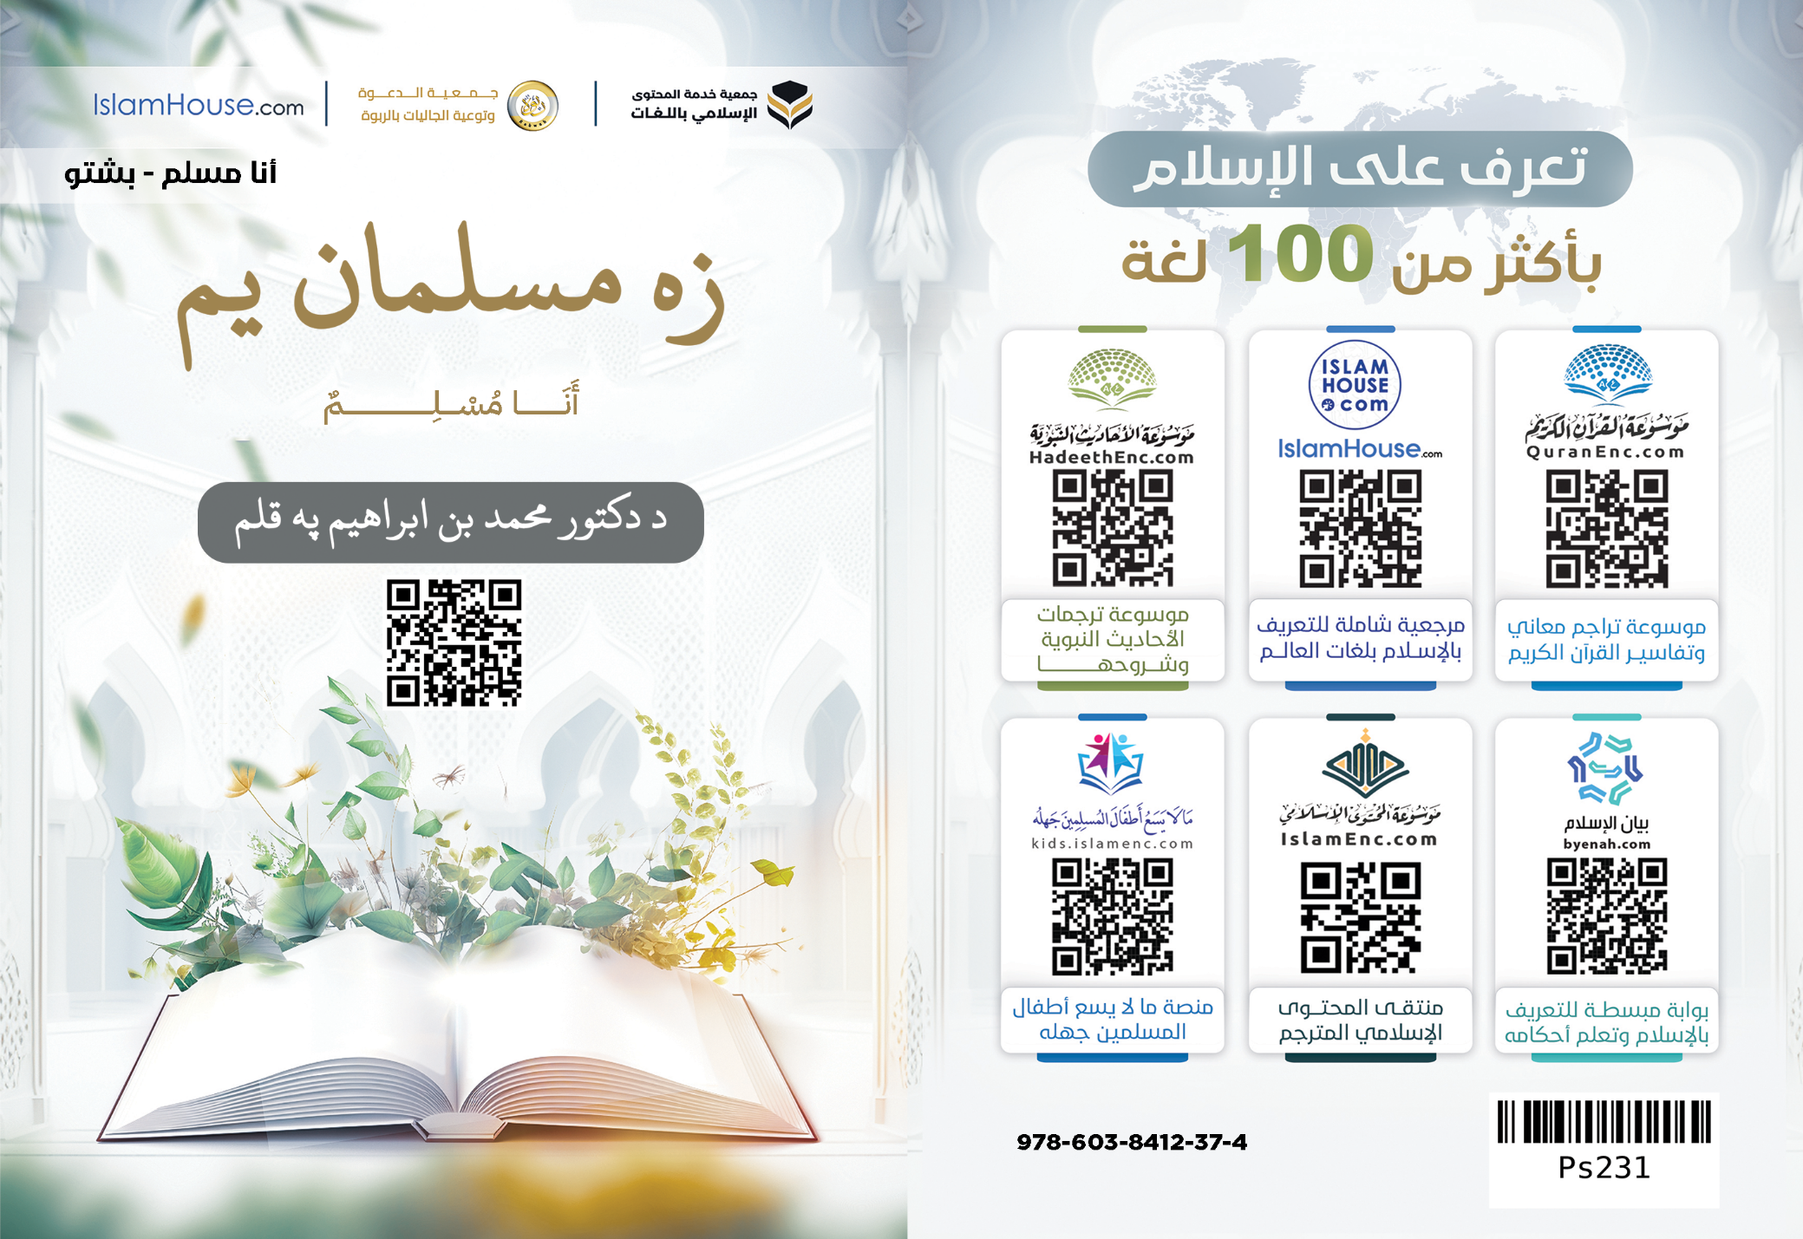
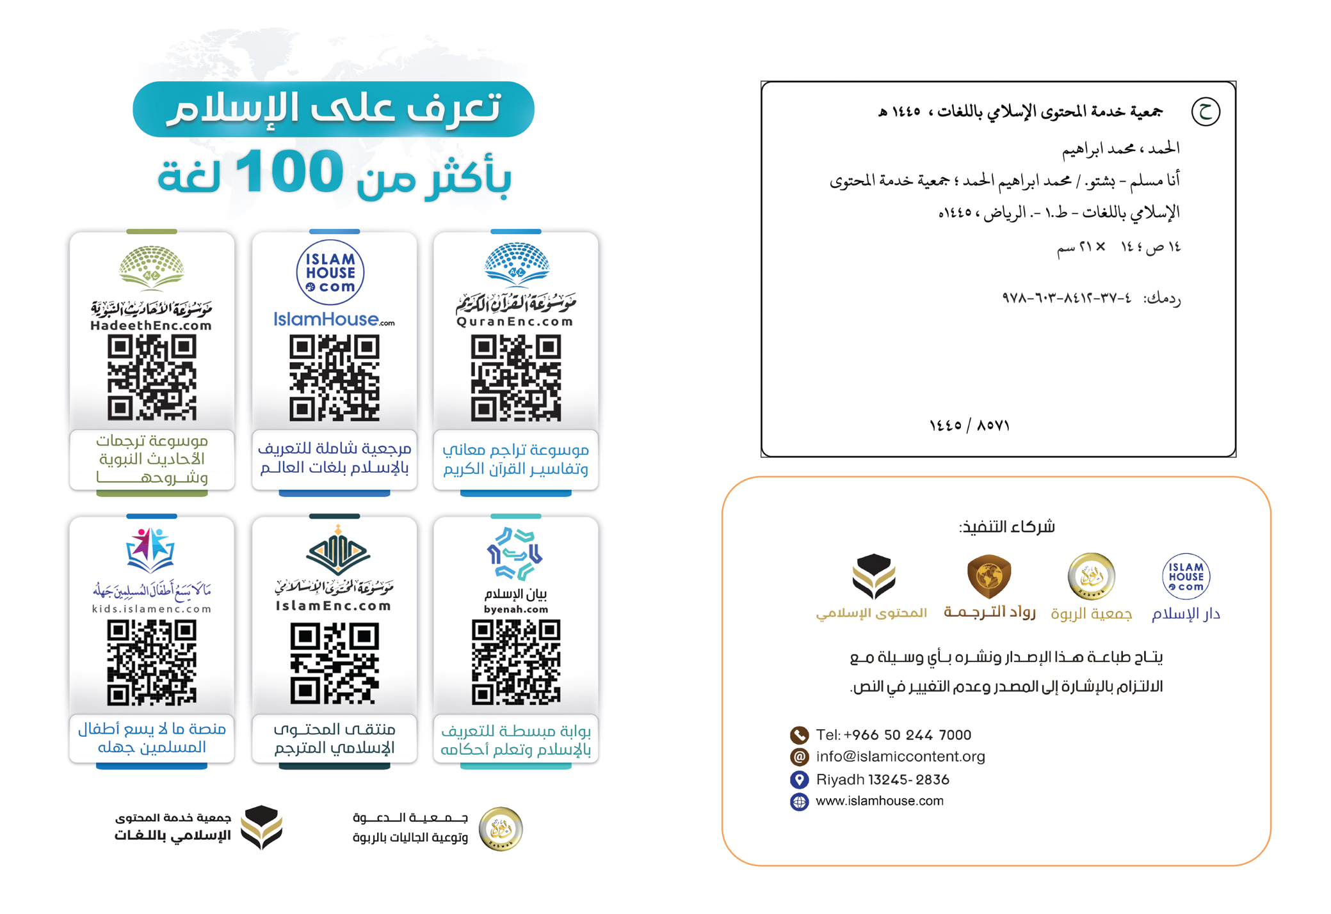

زه مسلمان یم

د دكتور محمد بن ابراهيم په قلم

زه مسلمان یم او د دې معنی دا ده چې زما دین اسلام دی.
اسلام یوه ستره او سپېڅلې کلمه ده چې له لومړي څخه تر آخره پورې پیغمبرانو خپل مینځ کې یو بل ته په میراث پریښې ده. او دا کلمه لوړې معناوې او لوی ارزښتونه د ځان سره لري. دا د خالق په وړاندې د غاړه ایښودلو، خبره منلو او تابعداري کولو معنی لري. دا د فرد او ټولي لپاره د سولې، آرامۍ، خوښۍ، امنیت او هوساینې معنی لري. له همدې امله د سلام او اسلام کلمې په اسلامي شریعت کې تر ټولو زیات کارول شوي دي. نو سلام د الله - تعالی - له نومونو څخه یو نوم دی، او د مسلمانانو تر منځه ښه راغلاست په سلام سره کیږي، او د جنتیانو تر منځ سلام هم په همدې کملې سره کیږي. او رښتینی مسلمان هغه دی چې د ژبې او د لاس د ضرر څخه یې مسلمانان په امن وي. اسلام د ټولو انسانانو لپاره د خیر دین دی، هغه د دوی لپاره پراخه دی او په دنیا او آخرت کې یې د نیکمرغۍ لار ده. لدې امله اسلام په داسې یوې بڼې سره راغی چې وروستی، شامل، پراخه او روښانه دین دی، دروازې یې د هر چا پر مخ خلاصې دي، د خیلونو او رنګونو تر مینځ توپیر نه کوي، بلکې - ټولو - خلکو ته په یو نظر ګوري. په اسلام کې هیچاته ځانګړتیا نشته، مګر لدې دین څخه د هغه د زده کړو په اندازه . لدې امله یې ټول برابر نفسونه مني، ځکه چې د فطرت موافق دی. هر انسان په فطري توګه د دې باور سره پیدا کیږي چې : خیر، عدالت، ازادي، او رب خوښوي، په عبادت یې اقرار کوي چې یوازې همغه له هر چا پرته د عبادت مستحق دی. او لدې فطرت څخه هیڅوک نه اوړي مګر د یو اوړیدونکي په وجه چې ورته یې بدل کړي (فطرت). او دا دین خلکو ته د خلکو خالق، مالک، او معبود خوښ کړی دی.
او زما د اسلام دین ماته راښایي چې زه به په دې دنیا کې ژوند کوم، او له مرګ نه وروسته به یوې بلې نړۍ ته انتقالیږم، چې هغه تلپاتي کور دی، په کوم کې به چې د خلکو تګ جنت او یا اور ته وي.
او زما د اسلام دین ماته په ځینو چارو امر کوي او له ځینو نورو مې منع کوي؛ نو کله مې چې اوامر پر ځای کړل، او له منهیاتو څخه مې ځان وساته نو په دنیا او اخرت کې به نیمکرغه یم، او که غفلت مې وکړ نو په دنیا او آخرت کې به د غفلت او تقصیر په اندازه بدبخته شم. او تر ټولو لوی کار چې اسلام پرې ماته امر کړی دی هغه د الله توحید دی؛ نو زه ګواهي ورکوم، او کلکه عقیده ساتم چې الله زما خالق او معبود دی. نو عبادت نه کوم مګر د یو الله؛ هغه سره د محبت له امله، او د هغه له جزا څخه د ویرې له امله، او د هغه د ثواب په تمه، او پر هغه د توکل له مخې. او دا توحید د الله تعالی په یووالي او د هغه د پیغمبر محمد صلی الله علیه وسلم په پېغمبرۍ باندې په ګواهۍ ورکولو کې رانغښتل شوی. نو محمد - صلی الله علیه وسلم - د پیغمبرانو وروستی دی؛ الله د مخلوقاتو لپاره رحمت رالیږلی، او د نبوت او رسالت لړۍ یې پرې پای ته رسولې ده، نو له هغه وروسته بل نبي نشته، هغه د یو عام دین سره راغلی چې د هر وخت، ځای او امت لپاره مناسب دی.
او زما دين ماته په کلکه پر ملايكو او ټولو رسولانو په ايمان راوړلو امر كوي، چې په سر كې نوح، ابراهيم، موسى، عيسى او محمد (علیهم السلام) دى.
او ماته امر کوي په هغو آسماني کتابونو ایمان راوړم چې پر پیغمبرانو نازل شوي، او د هغوی له وروستي او پای ته رسوونکي څخه پیروي وکړم، چې تر ټولو لوی یې قرآن کریم دی.
زما دين ماته امر کوي چې د آخرت په ورځ ايمان راوړم، په کوم چې خلکو ته د دوی د عملونو بدله ورکول کیږي. او ماته په تقدیر په ایمان راوړلو امر کوي، او په هغه څه په خوښۍ څرګندولو چې له خیر او شر څخه پدې دنیا کې رارسیږي، او دا چې د خلاصون لپاره له اسبابو څخه ګټه واخلم. په تقدیر ایمان ماته راحت، ډاډ، صبر او د هغه څه په اړه افسوس پرېښودل رابخښي چې تیر شوي دي؛ ځکه زه په یقین سره پوهیږم چې هغه څه چې ماته رارسیږي زه ترې بچ کیدلی نه شم، او هغه څه چې راته رارسیدونکي نه وي هیڅکله به راونه رسیږي. هر څه د الله له خوا ټاکل شوي او لیکل شوي دي او ماته یوازې اسباب اخیستل او په هغه څه د خوښۍ څرګندول په کار دي چې له هغه وروسته وي.
او اسلام ماته په هغه نیکو کارونو امر کوي چې زما روح پاکیزه کوي او په هغه سترو اخلاقو چې زما رب راڅخه راضي کوي، نفس مې پاکوي، زړه مې خوشحالوي، سینه مې پراخوي، لاره راته روښانه کوي او په ټولنه کې مې یو ګټور غړی ګرځوي.
او د هغو عملونو تر ټولو لوی یې: د الله یووالی، په شپه او ورځ کې پنځه وخته لمونځونه کول، د مالونو زکات ورکول، په کال کې د یوې میاشتې روژه نیول چې د رمضان میاشت ده، او په مکه کې د بیت الله شریف زیارت کول د هغه چا لپاره چې د حج توان ولري.
زما دين تر ټولو ستر هغه څه چې ماته يې لارښوونه کړې ده، چې سينه روښانه کوي، د قرانکريم ډیر لوستل دي ځکه چې د الله کلام او تر ټولو رښتينې وينا ده، تر ټولو ښايسته، تر ټولو ستره او په زړه پورې وينا ده چې لومړيو او وروستيو علومو ته شامله ده. په لوستلو او اورېدلو یې زړه ته سکون، راحت او خوښي ننوځي، که څه هم لوستونکی یا اورېدونکی یې په عربي ژبه نه پوهېږي او یا مسلمان نه وي. او یو له سترو شیانو څخه چې سینه پراخوي له الله - تعالی - څخه ډیرې دعاګانې غوښتل، هغه ته پناه وړل او په هره وړه او غټه کې له هغه څخه سوال کول دي. الله د هغه چا دعا قبلوي چې څوک ترې دعا وغواړي او په اخلاص سره یې عبادت وکړي.
او تر ټولو ستر هغه څه چې سینه پراخوي د الله تعالی زیات یادول دي،
زما پیغمبر - صلی الله علیه وسلم - ما ته لارښوونه کړې چې څنګه الله یاد کړم، او ما ته یې غوره هغه څه راښودلي چې الله پرې یادیږي. له هغو څخه: څلور خبرې دي چې له قرآن څخه وروسته تر ټولو غوره وینا ده، هغه دا دي: (سبحان الله، الحمد لله او لا إله إلا الله، او الله أكبر).
او همدا رنګه (أستغفر الله، ولا حول ولا قوة إلا بالله).
دا خبرې په سینه پراخولو او زړه ته سکون ورکولو کې حیرانوونکی تاثیر لري.(۱)
او اسلام ماته امر کوي چې خپل عزت لوړ وساتم، له هغه څه نه چې زما انسانیت او وقار ته زیان رسوي لرې پاتې شم. او دا چې خپل عقل او اندامونه د هغه څه لپاره وکاروم د څه لپاره چې پیدا شوي دي له دیني او دنیوي ګټورو کارونو څخه.
او اسلام ماته په مهربانۍ، ښو اخلاقو، ښه چلند، او د خلکو سره په قول او عمل کې د نیکۍ کولو امر کوي، څومره یې چې زه کولی شم.
په مخلوقاتو کې تر ټولو لوی حق چې ماته پرې حکم شوی، د مور او پلار حق دی. زما دين ماته امر کوي چې له دوی سره مهربانه اوسم، دواړو ته ښېګڼه وغواړم، د خوښۍ لپاره یې هلې ځلې وکړم او ګټه ورورسوم، په ځانګړې توګه کله چې هغوی زاړه شي. له همدې امله په اسلامي ټولنو کې ته ګورې چې اولادونه مور او پلار ته د عزت په سترګه ګوري، او احترام او خدمت یې کوي. او هر څومره چې د مور او پلار عمرونه زیاتیږي، یا په ناروغۍ اخته کیږي او یا ناتوانه کیږي په همغومره کچه پرې د اولادونه مهرباني زیاتیږي. او زما دين ماته را زده کړي چې ښځه لوړ وقار او ستر حقونه لري. ځکه په اسلام کې ښځې د سړو جوړه ده، او په خلکو کې غوره انسان هغه څوک دی چې د خپلې کورنۍ لپاره غوره وي. مسلمانه زنانه په ماشومتوب کې د رضاعت، پالنې او ښې روزنې حق لري او - د ماشومتوب - پر مهال د سترګو یخوالی او د مور پلار او وروڼو لپاره د زړه میوه وي. او کله چې لویه شي، هغه باعزته او محترمه وي، سرپرست یې پرې غیرت کوي، او په خپله سرپرستۍ کې یې ساتي، خوښ نه ګڼي چې بد لاسونه ور اوږده شي، یا په ژبې سره زیان ورورسیږي، او یا په سترګو ورسره خیانت وشي. او که چېرته واده کوي، نو هغه به د الله په کلمې او ټینګې ژمنې سره وي. نو هغه به د خاوند په کور کې عزتمنده اوسي، او په خاوند یې عزت کول، ورسره نیکي کول، او ورڅخه د ضرر دفع کول واجب دي،
او که چیرته مور وي، د هغې سره نیکي کول د الله - تعالی - د حق سره یو ځای ذکر شوي، او نافرماني او ورسره ناوړه سلوک کول د شرک او په ځمکه کې له فساد سره یو ځای یاد شوي دي،
او کله چې خور وي، نو بیا هغه څوک ده چې مسلمان ته ورسره په خپلوۍ پالنې، او پرې غیرت کولو امر شوی. او که چیرته خاله وه، نو په نیکۍ او خپلوۍ کې د مور پر ځای ده.
او که هغه نيا وي، يا د ډیر عمر وي نو د اولادونو، لمسیانو او ټولو خپلوانو سره یې ارزښت نور هم لوړیږي؛ غوښتنه یې نه ردیږي، او نه یې نظر ته په سپکه لیدل کیږي.
او كه له چا څخه لرې وي چې نه یې خپله وي او نه ګاونډۍ بیا هم عام اسلامي حق لري چې هغه ورڅخه د ضرر دفع کول، د سترګو ساتل او داسې نور حقونه دي.
او مسلمانې ټولنې لا هم دغو حقونو ته د پاملرنې له حق سره درناوی لري، او په ریښتیا سره یې مراعتوي، کومو چې ښځو ته ارزښت او اعتبار ورکړی، پداسې حال کې چې په نامسلمانو ټولنو کې - ورته دا حقونه - نشته،
بیا دا چې ښځه په اسلام کې د ملکیت، اجارې، پلور، پېر، او ټولو تړونونو حق لري، همدارنګه د زده کړې، ښوونې، کار او هر هغه څه حق لري چې د دين مخالف یې نه وي. بلکي له علم څخه ځینې هغه دی چې زده کړه یې فرض عین ده، چې پرېښودونکی یې ګناهکاریږي؛ هغه نر وي او که ښځه.
بلکه د هغې لپاره هر هغه څه دي کوم چې د سړیو لپاره دي مګر هغه څه چې خاص وي له دوی پورې پرته له سړیو او یا ځانګړې وې سړیو پورې پرته له دوی له هغو حقونو او حکمونو څخه چې د هر یو د حال سره مناسب وي چې هر یو یې په خپل ځای کې په تفصیل سره ذکر شوی دی.
او زما دين ماته د خپلو وروڼو، خويندو، ترونو، تروریانو، ماماګانو، خاله ګانو، او ټولو خپلوانو سره د مينې امر کوي، او د خپلې مېرمنې، ماشومانو او ګاونډيانو د حقونو د پوره کولو امر راته کوي.
او زما دین ماته د زده کړې امر کوي، او د هر هغه څه چې زما عقل، اخلاق او فکر لوړوي.
هغه ماته په عاجزۍ، حوصلې، سخاوت، زړورتیا، حکمت، ثبات، صبر، امانت، عاجزۍ، پاک لمنۍ، پاکۍ، وفادارۍ، خلکو ته خیر غوښتنې، درزق ګټلو پسې هڅې، د مسکینانو سره مهرباني، د ناروغانو پوښتنې، ژمنې تر سره کولو، ښو خبرو، خلکو سره په ورین تندي مخ کېدلو او تر خپلې وسې د خلکو خوشحالولو باندې راته امر کوي.
له بلې خوا مې له ناپوهۍ، کفر، بې دینۍ، نافرمانۍ، فحاشۍ، زنا، فسق، تکبر، کینې، نفرت، بد ګمانۍ، بدپالۍ، خفګان، دروغ، نا أمیدۍ، بخل، تنبلۍ، بزدلۍ، بې همتۍ. غصې، جذبې، بې عقلۍ، خلکو ته بد رسول، زیاتې بې ګټې خبرې، د رازونو افشا کول، خیانت، وعده خلافي، د مور او پلار نافرماني، له خپلوانو سره اړیکې پرې کول، اولادونو څخه بې غوري، ګاونډي او عامو خلکو ته ضرر رسولو څخه په کلکه سره منعه کوي او ویره راکوي.
همدارنګه اسلام مې د نشه يي توکو له څښلو، د نشه يي توکو له راکړې ورکړې، په پيسو قمار وهلو، غلا، خيانت، فريب، د خلکو وېرولو، جاسوسي او د هغوى د عيبونو له پلټنې څخه منع کوي.
زما دین اسلام د مال ساتنه کوي پدې کې د سولې او امنیت خپرول دي. له همدې امله یې په امانت ټینګار کړی، او امانتګر یې ستایلي، او د ښه ژوند او په آخرت کې یې جنت ته د ننوتلو وعده ورکړې، او غلا یې حرامه کړې، او غل ته یې په دنیا او آخرت کې د عذاب ګواښ کړی دی.
زما دين د روحونو ساتنه کوي، لدې امله یې له حق پرته د نفس وژل او په نورو هر ډول تیری حرام کړی که څه هم په لفظي توګه وي.
بلکې پر خپل ځان باندې یې تجاوز کول حرام کړی دی، او چا ته یې اجازه نده ورکړې چې خپل عقل فاسد کړي، او یا خپله روغتیا ویجاړه کړي او یا ځان ووژني.

او زما اسلام دين آزادۍ تضمينوي او ټینګوي یې. په اسلام کې انسان د فکر کولو، خرڅولو، پېرلو، سوداګرۍ او تګ راتګ ازادي لري، او همدا رنګه ازادي لري چې د ژوند له ښو څيزونو څخه خوند واخلي لکه: خوړل، څښل، اغوستل او اورېدل، تر دې چې د حرامو مرتکب جوړ نه شي چې بیا ده او یا نورو ته ضرر ولري.
او زما دين ازادي کنټرولوي. چاته اجازه نه ورکوي چې پر بل تجاوز وکړي او نه هم چاته اجازه ورکوي چې په ازادانه توګه له حرامو خوند واخلي کوم چې د ده مال، نیمکرغي او انسانیت له منځه وړي.
او که تاسو هغو کسانو ته وګورئ چې په هر څه کې یې ځان ته ازادي ورکړې، او د ځان ټولې غوښتنې یې منلي پرته لدې چې کوم دیني اصل او یا عقل یې منع کړي، - تاسو به لیدلی وای چې دوی د بدبختۍ او کړاوونو په تر ټولو ټیټه کچه کې ژوند کوي، او له دوی څخه به ځیني تاسو لیدلی وای چې غوښتل به یې ځان وژنه وکړي؛ - دا ټول - له اضطراب څخه د خلاصون په هیله.
زما دين ماته د خوړلو، څښلو، ويده کېدو او خلکو ته د خطاب کولو تر ټولو غوره آداب را زده کوي.
او زما دين ماته په پېر او پلور او د حقوقو په غوښتلو کې د زغم درس راکوي. دا ماته د دین د سرغړونکو په وړاندې د زغم درس راکوي. زه پر هغوی ظلم نه کوم او نه هم دوی ته زیان رسوم، بلکې له دوی سره نیکي کوم او هیله لرم چې خیر ورته ورسوم. د مسلمانانو تاریخ ددې ګواهي ورکوي چې د سرغړوونکو په وړاندې د دوی زغم دومره - لوی - و چې له دوی څخه مخکې هیڅ قوم نه و پیژندلی. مسلمانانو د مختلفو دینونو د خلکو سره یوځای ژوند کړی دی او هغوی د مسلمانانو تر واکمنۍ لاندې راغلي دي. مسلمانانو – له هر چا سره – د انسانانو تر منځ تر ټولو ښه چلند کاوه. او په ټوله کې اسلام ماته غوره آداب، نیک تعامل، او هغه عالي اخلاق را زده کړل چې زما ژوند پرې سوتره کیږي او خوښۍ مې پرې بشپړیږي. او له هر هغه څه څخه یې منع کړی یم چې زما د ژوند روښنایي له منځه وړي او د ژوند ټولنیزې بڼې، نفس، عقل، مال، عزت او ناموس ته زیان رسوي. او څومره چې زه دا زده کړې اخلم په همغومره اندازه مې نیکمرغي لوییږي. او زما د بې پروایۍ او کوتاهۍ په اندازه، زما خوښي همغومره کمیږي څومره چې ما له دې تعلیماتو څخه کم کړي دي.
او هغه څه چې تېر شول معنا یې دا نده چې زه معصوم یم نه خطا کیږم، او نه تیروتنه کوم، زما دين زما انساني فطرت او زما کمزوري په پام کې نيسي، نو له ما څخه خطا، نيمګړتياوې او غفلت را منځ ته کېږي. لدې امله یې راته د توبې، بخښنې غوښتلو او الله ته د ستنېدو دروازه پرانستې ده. توبه زما د نیمګړتیاوو اغیزې له منځه وړي، او زما د رب سره زما موقف لوړوي.
او د اسلام د عقایدو، اخلاقو، آدابو او راکړې ورکړې ټولو تعلیماتو سرچینه قرآن کریم او سپېڅلي نبوي سنت دي.
او په پای کې په کلکه وايم: که د نړۍ په هر ګوټ کې انسان د اسلام د دين واقعيت ته د عدالت او بې طرفۍ په سترګه وګوري، بله لار به ونه لري پرته لدې چې قبول یې کړي، خو مصیبت دا دی چې د اسلام مبارک دین دروغجنو تبلیغاتو او یا هم اسلام ته د ځینو منسوبو کسانو د کړنو په واسطه بدنامیږي، هغه کسان چې په خپله یې اسلام ندی عملي کړی.
او که څوک یې حقیقت ته وګوري لکه څرنګه چې دی، او یا د هغو مسلمانانو حالاتو ته وګوري چې ټینګ پرې ولاړ دي نو هیڅکله به یې په منلو او پکې په شاملیدلو کې زړه نازړه نه شي. هغه ته به څرګنده شي چې اسلام د انسانانو د خوښۍ، سولې، امنیت او د عدالت او نیکمرغۍ د ترویج غوښتنه کوي. اسلام د ځینو پیروانو د انحرافاتو په اړه، که هغه لږ وي یا ډیر- په هیڅ حالت کې دا جواز نلري چې په دین باندې حساب کړل شي، او یا یې له امله د دین عیب وویل شي، بلکه اسلام له هغوی څخه بې زاره دی. د انحراف پایلې پخپله انحراف کوونکو ته ورګرځي، ځکه اسلام دوی ته پدې سره امر ندی کړی؛ بلکي هغوی يې منع کړي او د انحراف له امله یې ورته ګوت څنډنه کړې ده، د هغه عمل له امله دي چې دوی پرې راتک کړی، سربیره پردې، عدالت تقاضا کوي چې د هغو کسانو وضعیت ښه ولیدل شي چې په حقه سره په دین ودریدلي دي، امرونه او حکمونه یې پر ځان او نورو پر ځای کوي، نو یقینا چې دا د دین لپاره زړونه له عزت او وقار څخه ډکوي. نو اسلام د نصیحت او تهذیب هیڅ کومه کوچنۍ او لویه نده پرېښې مګر دا چې ټینګار یې پرې کړی، او همدا رنګه هیڅ ناوړه او مفسد کار یې ندی پریښی مګر دا چې ورڅخه یې منع فرمایلې ده، او د هغې له لارې څخه یې خلک اړولي دي.
په دې توګه اسلامي چارو ته په درنه سترګه لیدونکي، او هغوي چې شعائر یې پر ځای کوي تر ټولو نیکمرغه خلک دي، او د ځاني روزني په تر ټولو لوړه مرتبه کې دي، دوی په خو خویونو او لوړو اخلاقو سره ځان روزلی، دوی ته پدې باندې نږدې او لرې، موافق او مخالف ګواهي ورکوي.
او يوازې د هغه مسلمانانو افراطي حالت ته لیدل،چې د سمې لارې څخه یې پښه خویدلې ده هيڅکله انصاف ندی، بلکې دا په خپل ذات کې ظلم دی.
په پای کې دا هر هغه چا ته بلنه ده چې مسلمان نه دی، چې د اسلام په پېژندلو ټینګار وکړي او پکې داخل شي.
او څوک چې غواړي اسلام ته داخل شي بل هیڅ کار ته اړتیا نه لري پرته لدې چې د الله په یوالي او د محمد صلی الله علیه وسلم په پیغمبرۍ ګواهي ورکړي. او له دین څخه هغه څخه زده کړي چې له مخې هغه څه وکړی شي چې الله تعالی پرې فرض کړي دي. او هر څومره یې چې زده کړه او عمل زیاتیږي، همغومره یې نیکمرغي زیاتیږي، او د خپل رب په وړاندې یې مرتبه لوړیږي.

